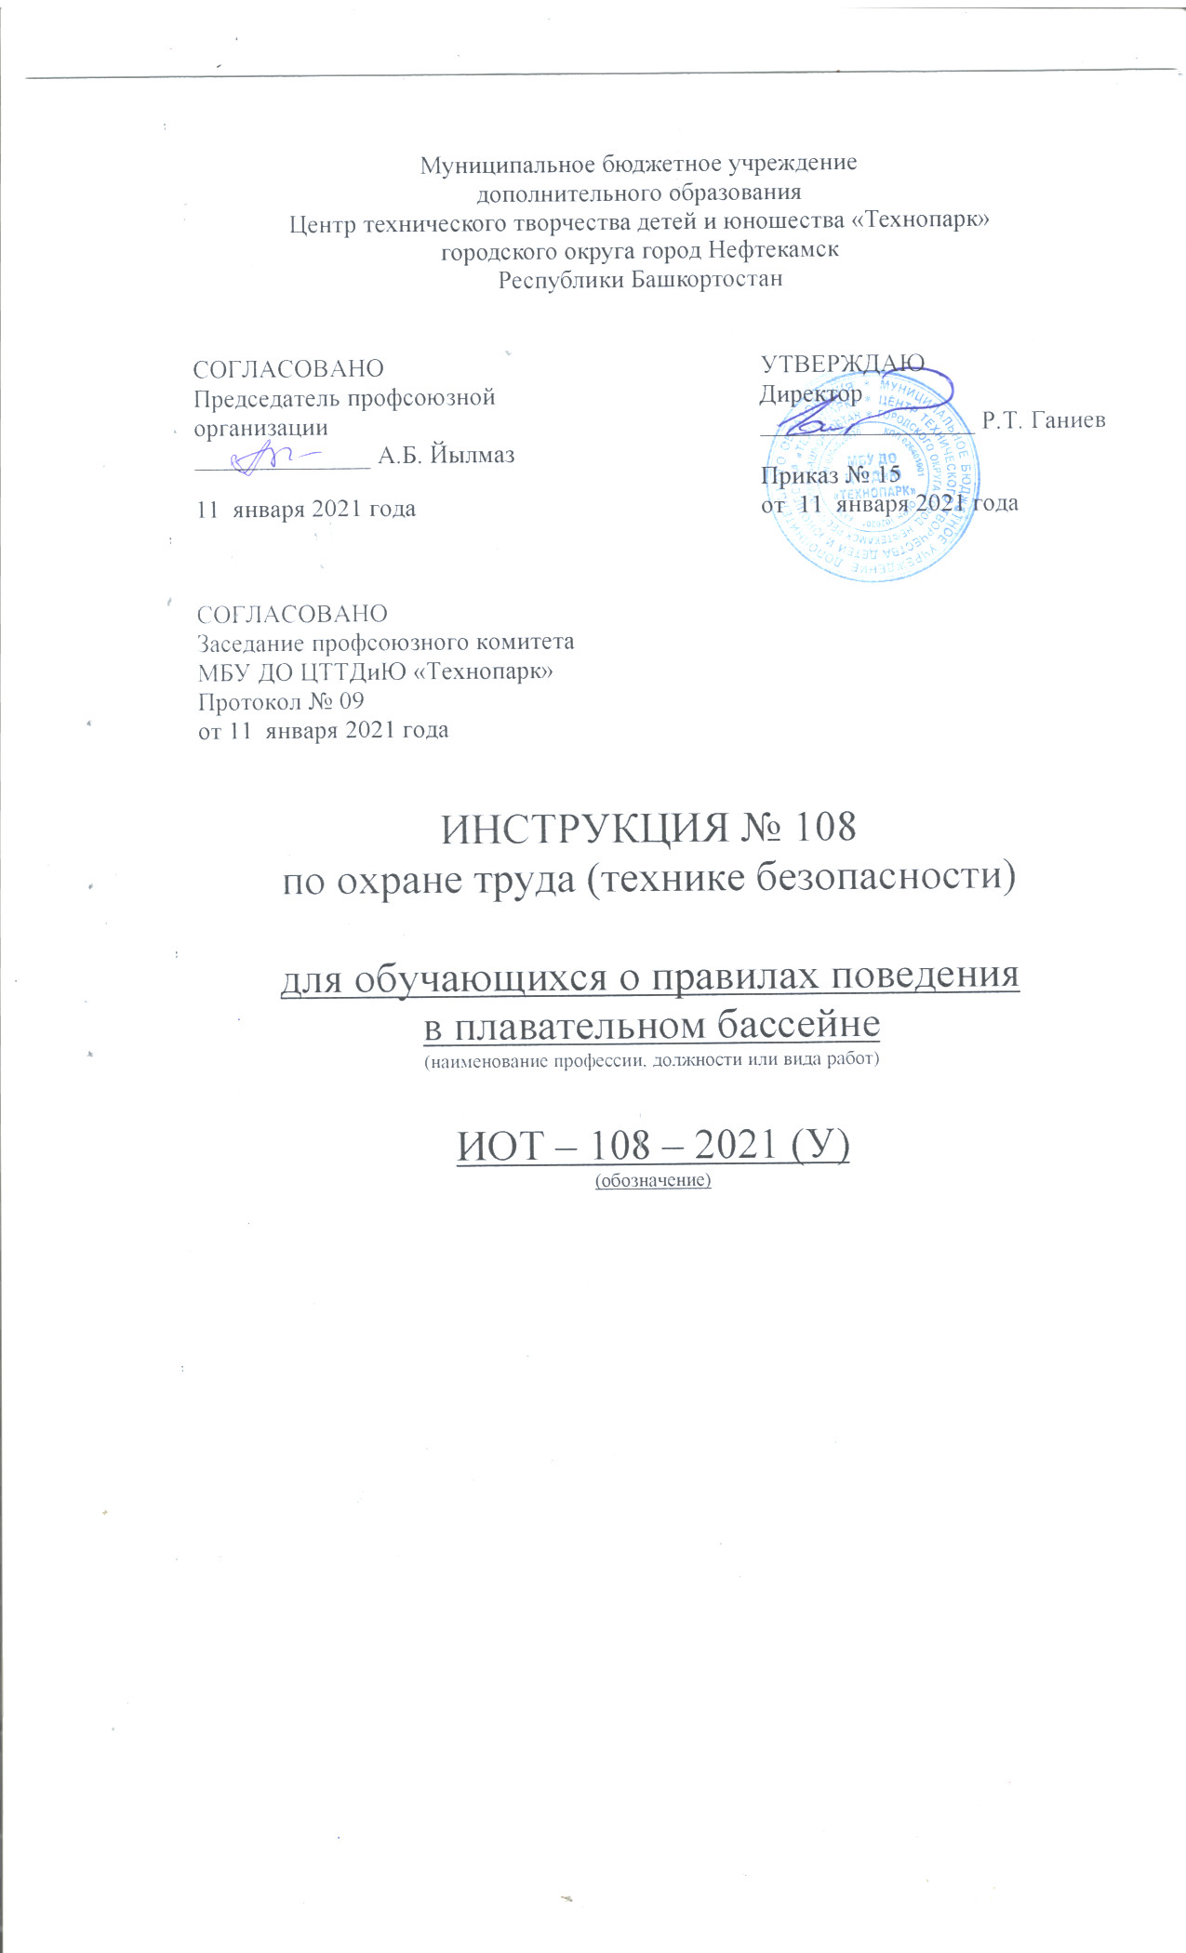Настоящая инструкция по охране труда (технике безопасности) для обучающихся о правилах поведения в плавательном бассейне разработана с учетом условий в МБУ ДО ЦТТДиЮ «Технопарк» городского округа город Нефтекамск Республики Башкортостан (далее – Технопарк).

I. Общие требования безопасности
1.1. К занятиям по плаванию допускаются дети дошкольного возраста, обучающиеся, начиная с 1-го класса, прошедшие инструктаж по технике безопасности, медицинский осмотр и не имеющие, противопоказаний по состоянию здоровья.
1.2. При проведении занятий по плаванию возможно воздействие на ребенка следующих опасных факторов:
• травмы различной степени тяжести и утопления при выполнении прыжков в воду головой вниз при недостаточной глубине воды;
• плавание сразу после приема пищи или большой физической нагрузки;
• утопление во время занятий по плаванию.
1.3. При проведении занятий по плаванию должны быть подготовлены средства для спасения утопающих, а также медаптечка с набором необходимых медикаментов и перевязочных средств для оказания первой доврачебной помощи при травмах.
1.4. При выходе из бассейна и из душевой обязательно наличие резиновых ковриков, чтобы дети не скользили по мокрому полу.
1.5. Помещения бассейна должны соответствовать санитарно-гигиеническим нормам: эффективная вентиляция, достаточная освещенность, благоприятный уровень температуры воздуха и воды, поддержание чистоты и порядка.
1.6. Размеры бассейна должны позволять проведение занятий с группой детей не менее 6-7 человек.
1.7. Все обучающиеся обязаны пройти инструктаж по охране труда на занятиях по плаванию, строго соблюдать требования инструкции по охране труда при проведении занятий по плаванию в бассейне, а также:
• во время занятий по плаванию строго соблюдать правила поведения, расписание учебных занятий и установленные в Технопарке режимы занятий и отдыха;
• при несчастном случае пострадавший или очевидец обязан немедленно доложить об этом педагогу;
• в процессе занятий по плаванию все обучающиеся должны соблюдать порядок проведения учебных занятий;
• иметь при себе принадлежности для учебных занятий по плаванию;
• строго соблюдать санитарно-гигиенические требования по поведению в бассейне;
• выполнять все требования педагога.
1.8. Обучающимся запрещается:
• приступать к учебным занятиям и прыгать в воду без сигнала (команды) педагога;
• нарушать санитарно-гигиенические правила пользования бассейном и душевыми кабинами.

2. Требования безопасности перед проведением занятий.
2.1. Перед занятиями по плаванию обучающиеся обязаны:
• пройти инструктаж согласно инструкции по охране труда на занятиях по плаванию перед началом учебных занятий;
• принять теплый душ, соблюдая при этом санитарно-гигиенические требования;
• одеть купальный костюм, а на голову плавательную шапочку;
• убедиться в том, что температура воды в бассейне не ниже установленной нормы;
• сделать перерыв между приемом пищи и занятием по плаванию не меньше 45-50 минут;
• сделать разминку, выполнив несколько легких физических упражнений под руководством преподавателя;
• соблюдать предельную осторожность при ходьбе, избегая скольжения по полу.
2.2. Обучающимся запрещено:
• нарушать правила санитарной гигиены перед учебным занятием по плаванию и во время него;
• приступать к учебным занятиям по плаванию без выполнения разминки;
• прыгать в воду и начинать плавание без сигнала (команды) педагога;
• ходить в обуви по резиновым коврикам;
• плавать без купальника или купального костюма и плавательной шапочки.

3. Требования безопасности во время занятий.
3.1. Во время занятий по плаванию обучающиеся обязаны:
• входить в воду только с разрешения педагога и во время купания не стоять без движений;
• внимательно слушать и выполнять все команды и сигналы педагога.
3.2. Во время занятий по плаванию обучающимся строго запрещено:
• нарушать инструкцию по охране труда для обучающихся при проведении занятий по плаванию;
• прыгать в воду головой вниз;
• во время ныряния находиться долго под водой;
• купаться больше 30 минут, если же вода холодная, то не более 5-6 мин;
• приступать к занятию по плаванию без выполнения разминки;
• выходить из воды и нырять без разрешения педагога.
3.3. Педагог обязан:
• осуществлять постоянный контроль пребывания обучающихся в воде;
• приступать к проведению учебного занятия по плаванию только после проведения разминки;
• соблюдать временные рамки пребывания обучающихся в воде.

4. Требования безопасности в аварийных ситуациях.
4.1. Обучающиеся обязаны:
• почувствовав озноб, немедленно выйти из воды и растереться сухим полотенцем;
• в случае возникновения судорог не теряться, стараться держаться на воде и громко позвать на помощь.
4.2. При утоплении немедленно сделать пострадавшему искусственное дыхание до восстановления самостоятельного дыхания, при необходимости отправить в ближайшее лечебное учреждение; сообщить администрации Технопарка.
4.3. При получении травмы немедленно оказать пострадавшему первую доврачебную помощь, при необходимости отправить в ближайшее лечебное учреждение; сообщить администрации Технопарка.
4.4. При возникновении пожара немедленно прекратить занятия, принять все меры для эвакуации детей.
5. Требования безопасности по окончании занятий.
5.1. Выйдя из воды, сполоснуться под душем, вытереться полотенцем насухо и сразу же одеться.
5.2. Проверить по списку наличие всех детей.
5.3. Высушить волосы под феном;
5.4. В случае озноба после плавания выполнить несколько легких физических упражнений.

Инструкцию составил:
Педагог-организатор Н.Я. Нагимов

